
108年度第3期【藝術學苑】招生簡章
班別 | 師資 | 時間/地點  /時數 | 地點 | 教學特色內容 | 費用/名額
1.梭織技藝續篇-組織探索  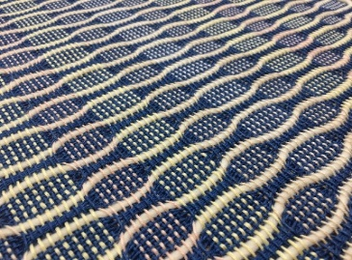 | 陳如萍  第8－12屆編織工藝獎得獎人 | 9/28-12/14  (週六)  09：30－16：30  計6堂課  共36小時 | 4F藝術  工坊C | - 就梭織基礎繼續鑽研蕾絲組織，蜂巢組  織，鬆餅組織等不同技法。  2.本班為進階課程，學員需有多綜片桌上機的基礎，課程內容視學員學習狀況會適時調整。  ※隔週上課：9/28、10/19、11/2、11/16、  11/30、12/14 | 3,000元  /限14名
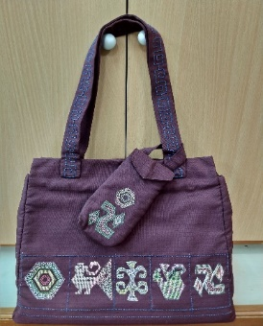  2.刺繡繡畫創作班 | 劉千韶  第1屆編織工藝獎首獎得主、文化資產局刺繡保存者 | 9/7-11/30  （週六）  9:00-13:00  計10堂課  共40小時 | 4F藝術  工坊B | 1.結粒疏密繡、編結繡、長短針疏密繡、盤金繡、亂組繡等多變化刺繡針法。  2.圖稿、技法、配色等配置運用。  3.本班學員資格限完成進階課程之學員報名。  ※每週上課，停課日期：9/14、10/5、10/12 | 2,800元  /限20名
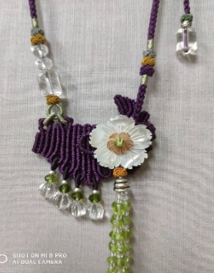  3.編結首飾設計班 | 施寶容  第7屆編織  工藝獎參獎  得主 | 9/7-11/30  （週六）  13:30-16:30  計10堂課  共30小時 | 4F藝術  工坊B | 1.捲結方塊編法、鏤空和琵琶花扣編作、結體縫綴收技法、細珠流蘇作法。  2.十字結及捲結加編法、八股索編。  3. 團錦結、吉祥結多耳編；授帶結和平結變化編法、耳翼綴珠抽線技法。  作品：項鍊、別針、手鍊、掛飾等。  上  ※※每週上課，停課日期：9/14、10/5、10/12 | 2,300元  /限22名
4.羊毛氈創作班  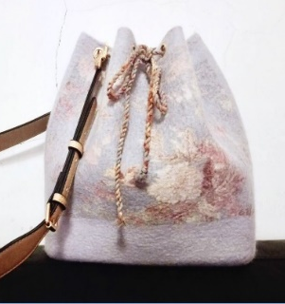 | 王冰瑞  第11屆編織工藝獎-生活工藝類首獎得主 | 9/21-11/9  （週六）  9:30-16:30  計6堂課  共36小時 | 3F藝術  工坊A | 1.冬季羊毛氈商品設計與生活應用。  2.複合媒材創作。  3.此課程適合完成中階以上課程的學員。  ※每週上課，停課日期：10/5、10/12 | 2,700元  /限15名
5.型糊染色應用班  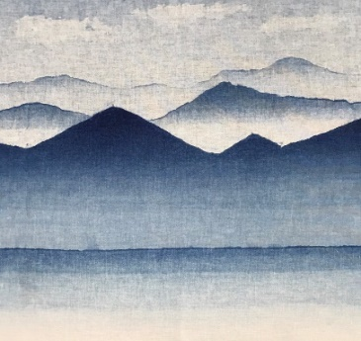 | 劉俊卿  安染工坊負責人及設計師 | 10/20-11/24  （週日）  9:30-16:30  計6堂課  共36小時 | 3F藝術  工坊A | 1.型糊染色應用於植物染色表現。  2.型糊染刷色運用。  3.型糊染山水技法表現。  ※上課日期：10/20、10/27、11/3、11/10、11/17、11/24 | 2,800元/  限20名

臺中市葫蘆墩文化中心 108年度第3期藝術學苑研習活動報名說明(藝文推廣活動作業要點)
☆報名費用(皆不含材料費，費用由講師視課程內容所需而定)請於開課第一天繳交；除天災或不可抗拒之因素外，不受理退費。
☆報名方式：採電話報名方式，請提供班級、姓名、聯絡電話及地址資料，洽詢專線04-25260136#103張銘真。
☆注意事項：
1.停課日期：週六課程9/14中秋連假、10/5補上班上課、10/12國慶日連假。
2.如遇天然災害如颱風等，得依據臺中市政府所發佈之訊息予以停課，再擇期補課（原則上順延一週補課）。
3.每班備取5名，課程報名人數未達14人不開班，由本中心另行通知退費。報名後未接到退費通知，請依開課日期自行報到上課。
4.禁止旁聽、試聽以免影響上課秩序及其他學員權益。
5.折扣卡使用：一年內報名2堂課程，第3堂送折扣卡(須出示持有之報名收據或證明)，研習費用9折優待，折扣卡2年內有效，
期滿重新累計優惠。

